Resolución del Pleno del Instituto de Transparencia, Acceso a la Información Pública y Protección de Datos Personales del Estado de México y Municipios, con domicilio en Metepec, Estado de México, de fecha siete de abril de dos mil veintiuno.

VISTO el expediente formado con motivo del recurso de revisión 00017/INFOEM/IP/RR/2021, interpuesto por el C. Xxxx Xxxxxxx Xxxxxxx, en lo sucesivo EL RECURRENTE, en contra de la respuesta Ayuntamiento de Chicoloapan, en lo sucesivo EL SUJETO OBLIGADO, se procede a dictar la presente resolución con base en lo siguiente:
R E S U L T A N D O
I. En fecha veintiocho de septiembre de dos mil veinte, EL RECURRENTE presentó a través del Sistema de Acceso a la Información Mexiquense, en lo subsecuente EL SAIMEX ante EL SUJETO OBLIGADO, la solicitud de acceso a información pública, a la que se le asignó el número 00582/CHICOLOA/IP/2020, mediante el cual requirió lo siguiente:

Número de Solicitud | Contenido
00582/CHICOLOA/IP/2020 | “respecto a las PARTICIPACIONES FEDERALES Y ESTATALES PAGADAS A LOS MUNICIPIOS DEL ESTADO DE MÉXICO CORRESPONDIENTES AL PERIODO DE ABRIL A JUNIO DEL EJERCICIO FISCAL 2020, necesito me entreguen toda la información que obra en sus archivos en relación a lo siguiente: 1: Nombre del banco, fecha de transferencia al municipio y el monto exacto de la participación depositada al municipio de chicoloapan, en caso de que el deposito se haya realizado en diferentes cuentas bancarias, requiero el nombre de los bancos y los montos exactos en dinero de los depósitos realizados, de los cuales si se suman por supuesto que debe coincidir con el monto de dinero depositado total por concepto de la participación asignada a chicoloapan. 2: Del dinero asignado al municipio de chicoloapan, requiero todos y cada uno de los comprobantes, documentos y demás donde se compruebe en que se ha gastado todo el dinero asignado al municipio de chicoloapan para el ejercicio fiscal antes mencioanado. 3: Del dinero asignado al municipio de chicoloapan, requiero todos y cada uno de los comprobantes, documentos y demás donde se compruebe en que se ha gastado parcialmente el dinero (si fuera el caso de que no se hayan gastado todo el dinero) asignado al municipio de chicoloapan para el ejercicio fiscal antes mencioanado. 4: Nombre de todos y cada uno de los servidores públicos que vigilan, administran, realiza movimientos bancarios y demás que tenga que ver con la administración del dinero depositado por concepto de la participación que le toco al municipio de chicoloapan para el ejercicio fiscal señalado al principio de esta solicitur. 5: En pocas palabras, que chingados hacen con todo el dinero depositado por concepto de PARTICIPACIONES FEDERALES Y ESTATALES PAGADAS A LOS MUNICIPIOS DEL ESTADO DE MÉXICO CORRESPONDIENTES AL PERIODO DE ABRIL A JUNIO DEL EJERCICIO FISCAL 2020 6: Solicito los avances trimestrales y documentos donde se compruebe el porcentaje o similar del recurso que se ocupo o bien, están ocupando en relación al dinero depositado al municipio respecto a las PARTICIPACIONES FEDERALES Y ESTATALES PAGADAS A LOS MUNICIPIOS DEL ESTADO DE MÉXICO CORRESPONDIENTES AL PERIODO DE ABRIL A JUNIO DEL EJERCICIO FISCAL 2020. 7: respecto a PARTICIPACIONES FEDERALES Y ESTATALES PAGADAS A LOS MUNICIPIOS DEL ESTADO DE MÉXICO asignados al municipio de chicoloapan desde que inicio la presente administración señale cuantas auditorias o recomendaciones le han hecho al municipio por mal manejo o por no reportar en que se gastan el dinero, no me hagan preguntarle al OSFEM o a IHAEM 8: respecto a todo el dinero asignado por PARTICIPACIONES FEDERALES Y ESTATALES PAGADAS A LOS MUNICIPIOS DEL ESTADO DE MÉXICO CORRESPONDIENTES AL PERIODO DE ABRIL A JUNIO DEL EJERCICIO FISCAL 2020, señale la cantidad de dinero y en que se ha gastado dicho dinero. En caso de que no tengan ni idea de lo que se esta pidiendo en la solicitud, se anexa la publicación en la que se hace referencia a las PARTICIPACIONES FEDERALES Y ESTATALES PAGADAS A LOS MUNICIPIOS DEL ESTADO DE MÉXICO CORRESPONDIENTES AL PERIODO DE ABRIL A JUNIO DEL EJERCICIO FISCAL 2020

Asimismo, adjuntó un archivo electrónico denominado jul151.pdf, el cual contiene la Gaceta del Gobierno de fecha quince de julio de dos mil veinte, en el que dan a conocer las participaciones Federales y Estatales pagadas a los Municipios del Estado de México correspondientes al periodo de abril a junio del ejercicio fiscal 2020.

II. Por su parte el Titular de la Unidad de Transparencia en fecha dos de octubre de dos mil veinte, solicitó la información de mérito, como se aprecia en la imagen inserta a continuación:
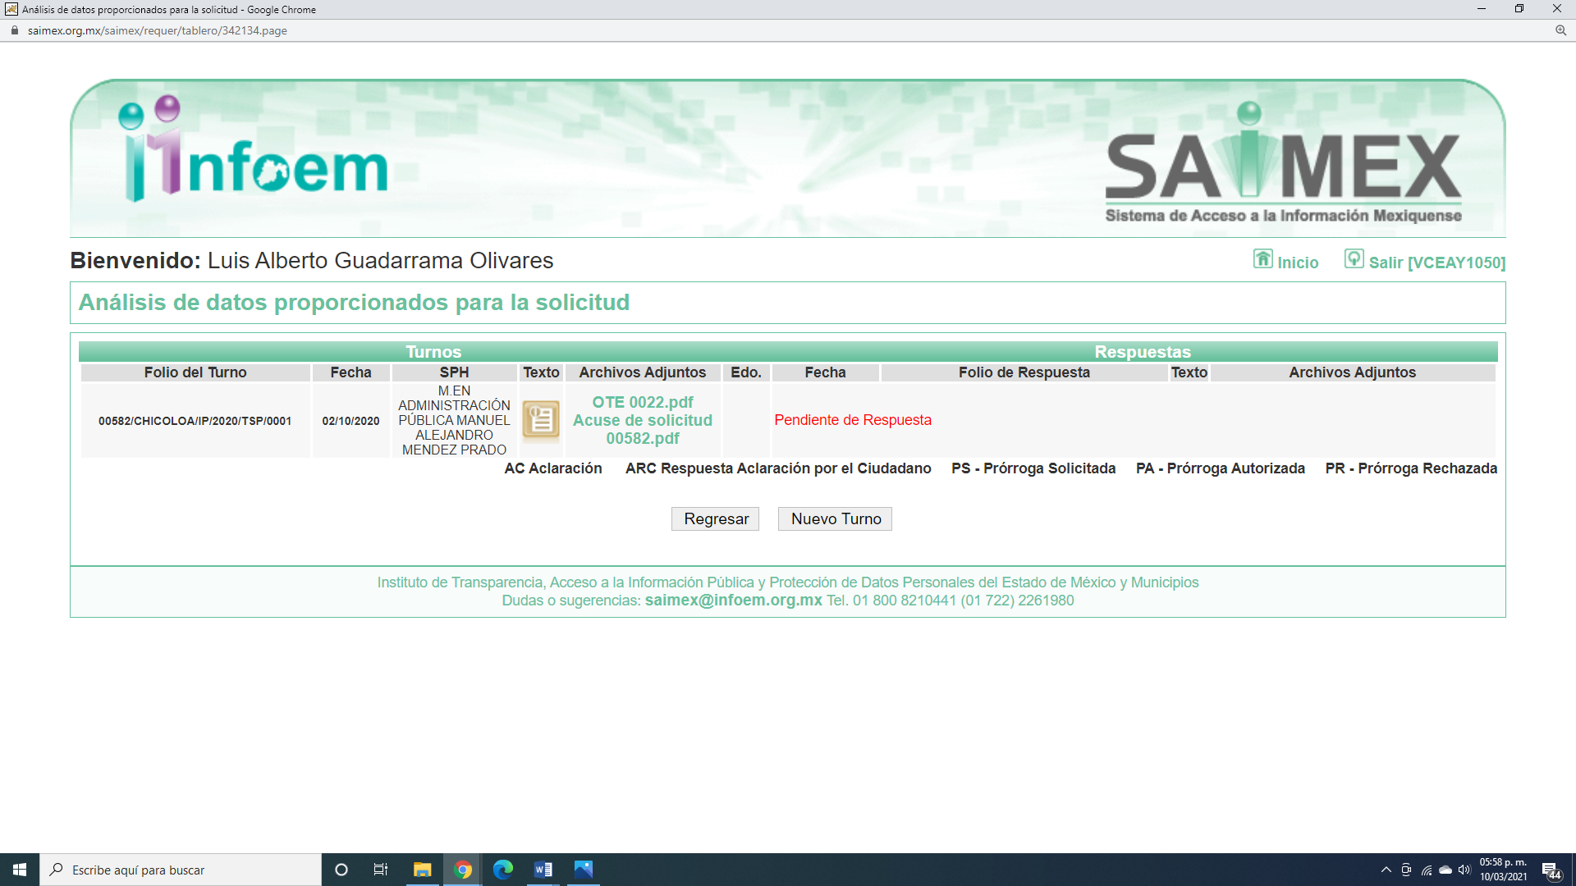
Es importante señalar que, el servidor público al que se le requirió la información, de la revisión realizada por esta Ponencia al Directorio de Servidores Públicos publicado en el portal electrónico que contiene la Información Pública de Oficio Mexiquense (IPOMEX), se encontró que ostenta el cargo de Tesorero Municipal, como se observa a continuación en la siguiente imagen:
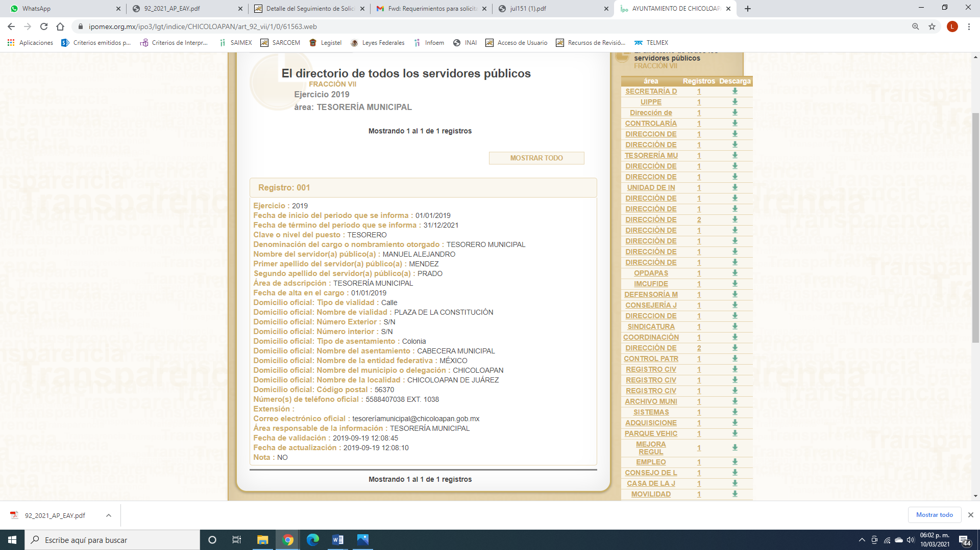

III. De las constancias que obran en EL SAIMEX, se advierte que en fecha dieciséis de diciembre de dos mil veinte, EL SUJETO OBLIGADO dio respuesta a la solicitud de información, en los siguientes términos:

“Folio de la solicitud: 00582/CHICOLOA/IP/2020
En respuesta a la solicitud recibida, nos permitimos hacer de su conocimiento que con fundamento en el artículo 53, Fracciones: II, V y VI de la Ley de Transparencia y Acceso a la Información Pública del Estado de México y Municipios, le contestamos que:
Se remite información solicitada.
ATENTAMENTE
M. EN A.P. YANETT MARIBEL SOTO DIAZ”

Asimismo, EL SUJETO OBLIGADO adjuntó un archivo electrónico denominado RR 4095.pdf, el cual contiene la información del banco donde recibe los depósitos de las participaciones de abril mayo y junio de dos mil veinte.

IV. Inconforme con la respuesta, el veinticuatro de diciembre de dos mil veinte que por ser suspensión de labores por periodo vacacional y posteriormente suspensión de actividades aprobado por el Pleno del INFOEM, se registró el dieciocho de enero de dos mil veintiuno, EL RECURRENTE interpuso el recurso de revisión objeto del presente estudio, y se le asignó el número de expediente 00017/INFOEM/IP/RR/2021, en el que señaló como acto impugnado, lo siguiente:
“La respuesta por parte del sujeto obligado, una respuesta mediocre es igual a servidores publicos mediocres” (Sic)
Asimismo, LA RECURRENTE indicó como razones o motivos de inconformidad:
“Se viola mi derecho humano al acceso a la información pública” (Sic)
V. El dieciocho de enero de dos mil veintiuno, el recurso de revisión de que se trata se envió electrónicamente al Instituto de Transparencia, Acceso a la Información Pública y Protección de Datos Personales del Estado de México y Municipios y con fundamento en el artículo 185, fracción I de la Ley de Transparencia y Acceso a la Información Pública del Estado de México y Municipios, se turnó, a través del SAIMEX, a la Comisionada EVA ABAID YAPUR, a efecto de que decretara su admisión o desechamiento.

VI. De las constancias de los expedientes electrónicos del SAIMEX, se desprende que el día veintidós de enero de dos mil veintiuno, se acordó la admisión a trámite del recurso de revisión que nos ocupa, así como la integración del expediente respectivo, mismo que se puso a disposición de las partes, para que en un plazo máximo de siete días hábiles conforme a lo dispuesto por el artículo 185 de la Ley de Transparencia y Acceso a la Información Pública del Estado de México y Municipios, manifestaran lo que a su derecho conviniera, a efecto de presentar pruebas y alegatos; así como para que EL SUJETO OBLIGADO rinda su Informe Justificado.

VII. En cumplimiento a lo anterior, de las constancias del expediente electrónico del SAIMEX, se observó que EL SUJETO OBLIGADO fue omiso en enviar el Informe Justificado correspondiente; por su parte, EL RECURRENTE no realizó manifestación alguna, ni presentó pruebas o alegatos.

VIII. Una vez analizado el estado procesal que guarda el expediente, en fecha diecinueve de febrero de dos mil veintiuno, la Comisionada EVA ABAID YAPUR acordó el cierre de instrucción en el recurso de revisión, así como la remisión del expediente a efecto de ser resuelto, de conformidad con lo establecido en el artículo 185, fracciones VI y VIII de la Ley de Transparencia y Acceso a la Información Pública del Estado de México y Municipios; y

C O N S I D E R A N D O

PRIMERO. Competencia. Este Instituto de Transparencia, Acceso a la Información Pública y Protección de Datos Personales del Estado de México y Municipios, es competente para conocer y resolver el presente recurso, conforme a lo dispuesto en los artículos 6, Apartado A de la Constitución Política de los Estados Unidos Mexicanos; 5, párrafos trigésimo, trigésimo primero y trigésimo segundo, fracciones IV y V de la Constitución Política del Estado Libre y Soberano de México; 1, 2, fracción II, 13, 29, 36, fracciones I y II, 176, 178, 179, 181, párrafo tercero y 185 de la Ley de Transparencia y Acceso a la Información Pública del Estado de México y Municipios; y 9, fracciones I y XXIV y 11 del Reglamento Interior del Instituto de Transparencia, Acceso a la Información Pública y Protección de Datos Personales del Estado de México y Municipios; toda vez que se trata de recurso de revisión interpuesto por un Ciudadano en términos de la Ley de la materia.

Aunado a lo anterior, este Órgano Garante estima pertinente realizar un pronunciamiento ya que consientes de la situación que se vive en la actualidad a fin de otorgarle a los ciudadanos herramientas ágiles y accesibles para el ejercicio de los derechos humanos que se tutelan, se considera que a pesar de las condiciones a las que nos enfrentamos, se cuentan con las herramientas técnicas y tecnológicas necesarias que eviten mermar el ejercicio de los derechos correspondientes, sin que ello implique el poner en riesgo el diverso derecho a la salud de todos los partícipes en los procesos que conllevan.

SEGUNDO. Interés. El recurso de revisión fue interpuesto por parte legítima, en atención a que se presentó por EL RECURRENTE, quien es la misma persona que formuló la solicitud de acceso a la información pública al SUJETO OBLIGADO.

TERCERO. Oportunidad. El recurso de revisión fue interpuesto dentro del plazo de quince días hábiles contados a partir del día siguiente al en que EL RECURRENTE tuvo conocimiento de la respuesta impugnada, tal y como lo prevé el artículo 178 de la Ley de Transparencia y Acceso a la Información Pública del Estado de México y Municipios, que establece:

“Artículo 178. El solicitante podrá interponer, por sí mismo o a través de su representante, de manera directa o por medios electrónicos, recurso de revisión ante el Instituto o ante la Unidad de Transparencia que haya conocido de la solicitud dentro de los quince días hábiles, siguientes a la fecha de la notificación de la respuesta.
A falta de respuesta del sujeto obligado, dentro de los plazos establecidos en esta Ley, a una solicitud de acceso a la información pública, el recurso podrá ser interpuesto en cualquier momento, acompañado con el documento que pruebe la fecha en que presentó la solicitud.
En el caso de que se interponga ante la Unidad de Transparencia, ésta deberá remitir el recurso de revisión al Instituto a más tardar al día siguiente de haberlo recibido.”

En efecto, atendiendo a que EL SUJETO OBLIGADO notificó la respuesta a la solicitud de información pública el día dieciséis de diciembre de dos mil veinte, el plazo de quince días hábiles que el artículo 178 de la ley de la materia otorga a LA RECURRENTE para presentar el recurso de revisión, transcurrió del diecisiete de diciembre de dos mil veinte al cuatro de febrero de dos mil veintiuno, sin contemplar en el cómputo los días diecinueve y veinte de diciembre de dos mil veinte, dieciséis, diecisiete, veintitrés y veinticuatro de enero de dos mil veintiuno por corresponder a sábados y domingos considerados como días inhábiles; en términos del artículo 3, fracción X de la Ley de Transparencia y Acceso a la Información Pública del Estado de México y Municipios; así como, del veintiuno de diciembre de dos mil veinte al seis de enero de dos mil veintiuno, por ser el segundo periodo vacacional en términos del Calendario oficial publicado en el Periódico Oficial “Gaceta del Gobierno”, el diecinueve de diciembre de dos mil diecinueve y del siete al quince de enero de dos mil veintiuno por suspensión de actividades de conformidad con el Acuerdo del Pleno del Instituto de Transparencia, Acceso a la Información Pública y Protección de Datos Personales del Estado de México y Municipios.

En ese tenor, si el recurso de revisión que nos ocupa, se interpuso en fecha dieciocho de enero de dos mil veintiuno, éste se encuentra dentro del margen temporal previsto en el precepto legal y, por tanto, es oportuno.

CUARTO. Procedibilidad. Del análisis efectuado, se advierte que resulta procedente la interposición del recurso y se concluye la acreditación plena de todos y cada uno de los elementos formales exigidos por el artículo 180 de la Ley de Transparencia y Acceso a la Información Pública del Estado de México y Municipios, en atención a que fue presentado mediante el formato visible en el SAIMEX.
QUINTO. Estudio y resolución del recurso. Una vez determinada la vía sobre la que versarán el presente recurso y previa revisión del expediente electrónico formado en EL SAIMEX con motivo de la solicitud de información y del recurso que da origen, es conveniente analizar si la respuesta del SUJETO OBLIGADO, cumplen con los requisitos y procedimientos del derecho de acceso a la información pública; por lo que, en primer término, tenemos que la solicitud de acceso a la información consistió en lo siguiente:

Respecto a las participaciones Federales y Estatales pagadas a los Municipios del Estado de México correspondientes al periodo de abril a junio del ejercicio fiscal 2020, necesito me entreguen toda la información que obra en sus archivos en relación a lo siguiente:
1. Nombre del banco, fecha de transferencia al municipio y el monto exacto de la participación depositada al Municipio de Chicoloapan, en caso de que el depositó se haya realizado en diferentes cuentas bancarias, requiero el nombre de los bancos y los montos exactos en dinero de los depósitos realizados.
2. Todos y cada uno de los comprobantes, documentos y demás donde se compruebe en que se ha gastado todo el dinero.
3. Todos y cada uno de los comprobantes, documentos y demás donde se compruebe en que se ha gastado parcialmente el dinero (si fuera el caso de que no se hayan gastado todo el dinero).
4. Nombre de todos y cada uno de los servidores públicos que vigilan, administran, realiza movimientos bancarios y demás que tenga que ver con la administración del dinero depositado.
5. Solicito los avances trimestrales y documentos donde se compruebe el porcentaje o similar del recurso que se ocupo o bien, están ocupando en relación al dinero depositado.
6. Desde que inicio la presente administración señale cuantas auditorias o recomendaciones le han hecho.

Asimismo, adjuntó un archivo electrónico el cual contiene la Gaceta del Gobierno que contiene la asignación de participaciones al Municipio de Chicoloapan como se observa a continuación:
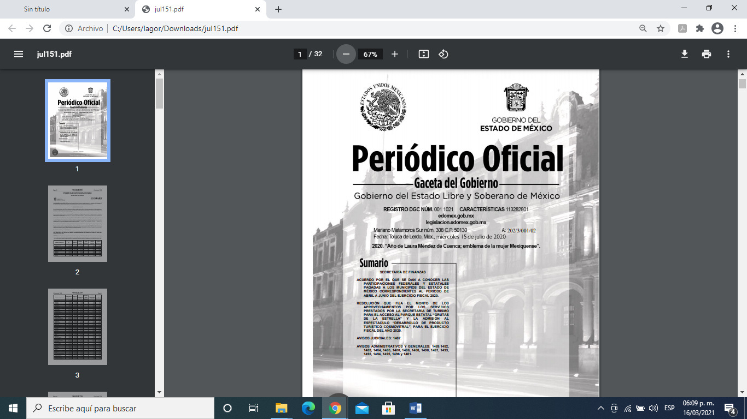
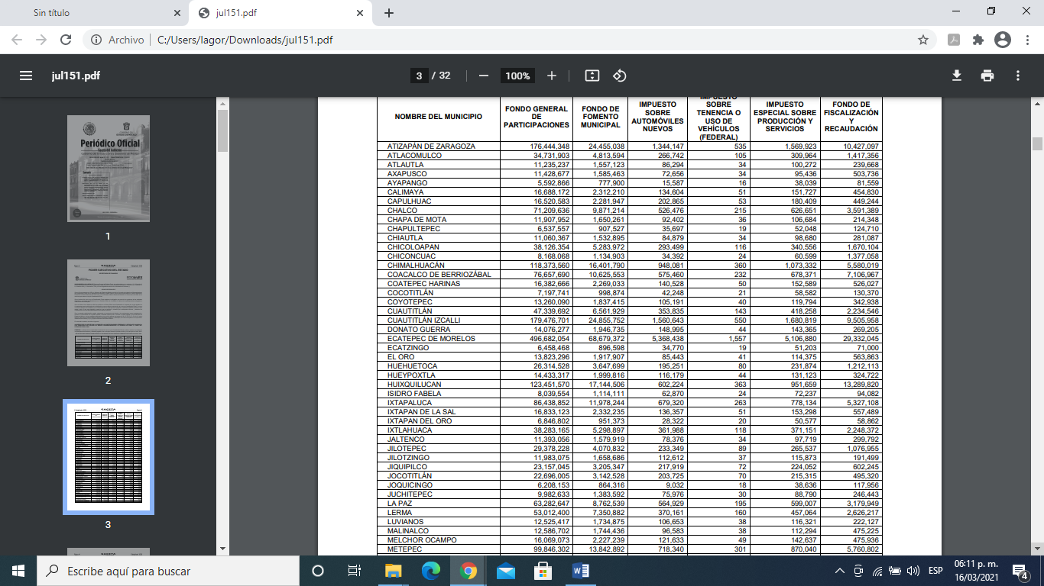
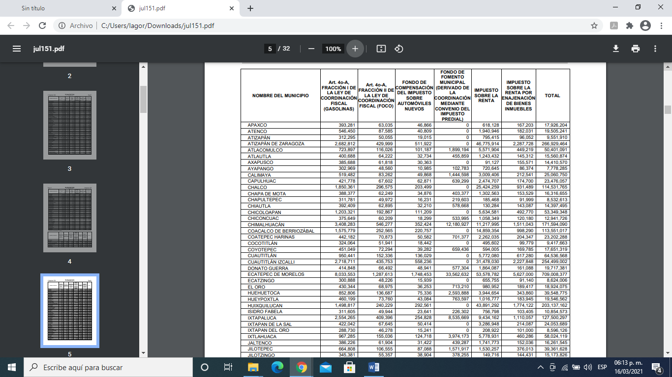

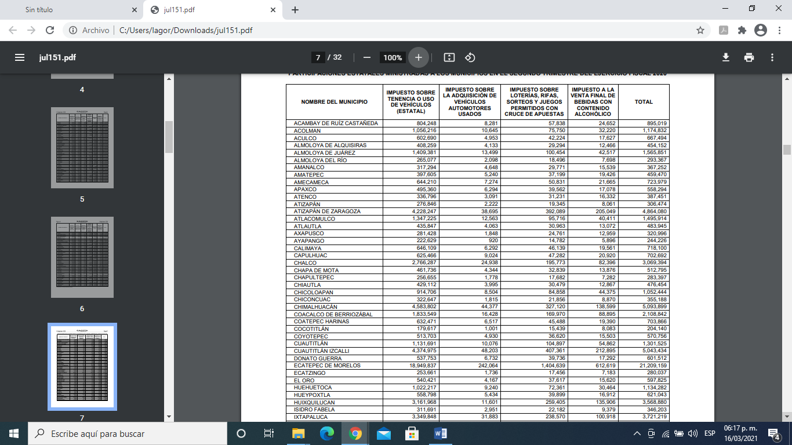
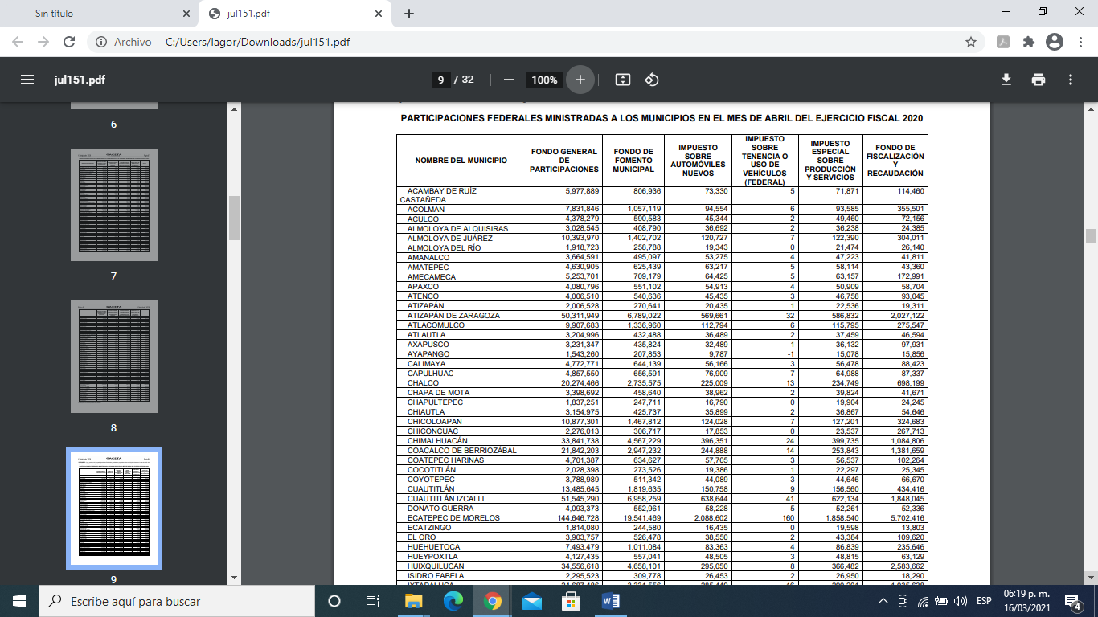
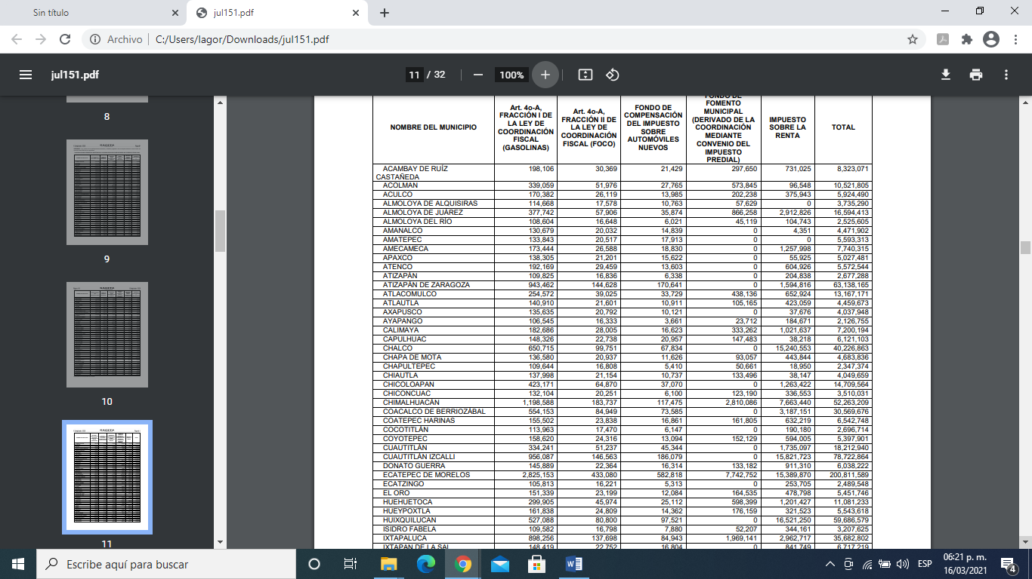
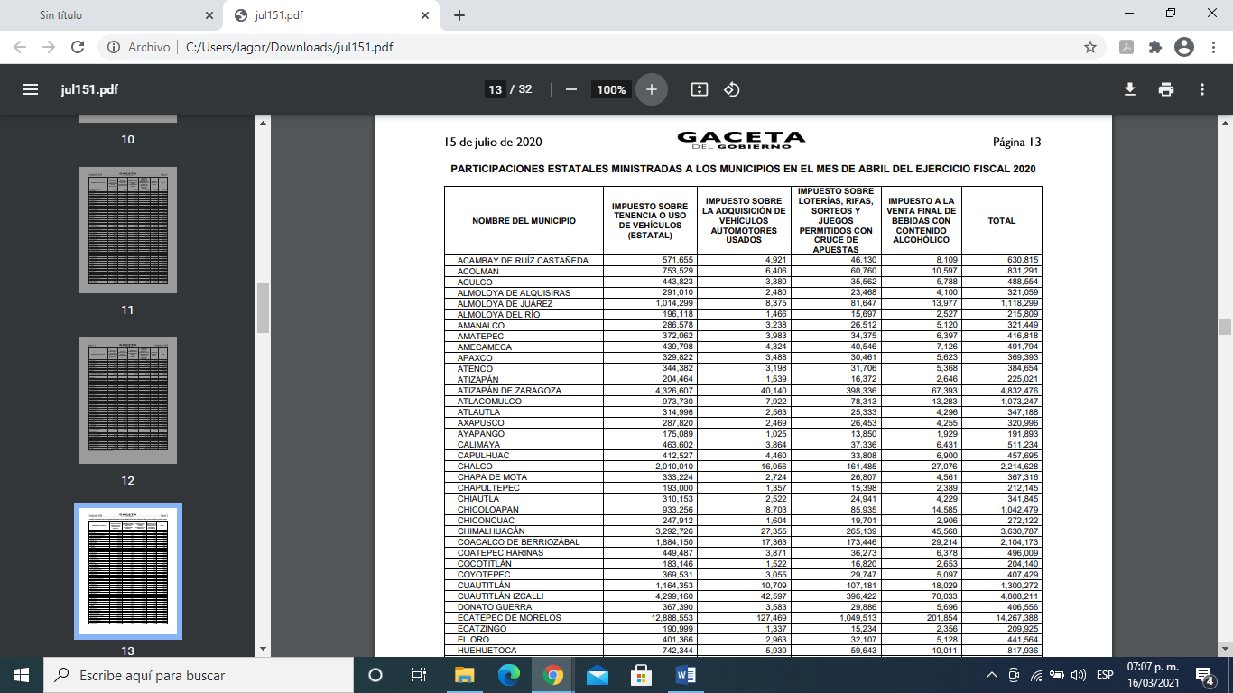
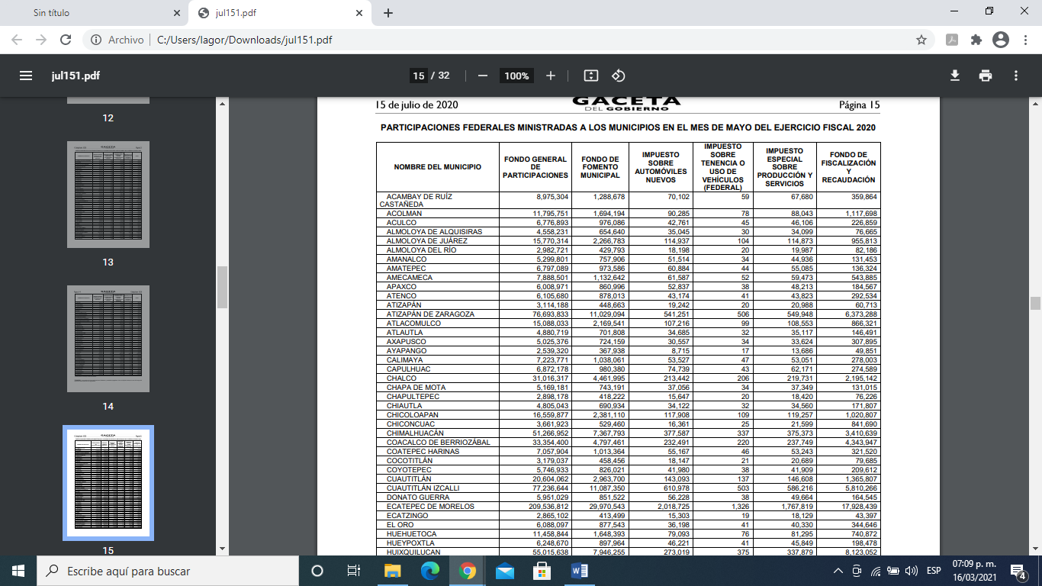
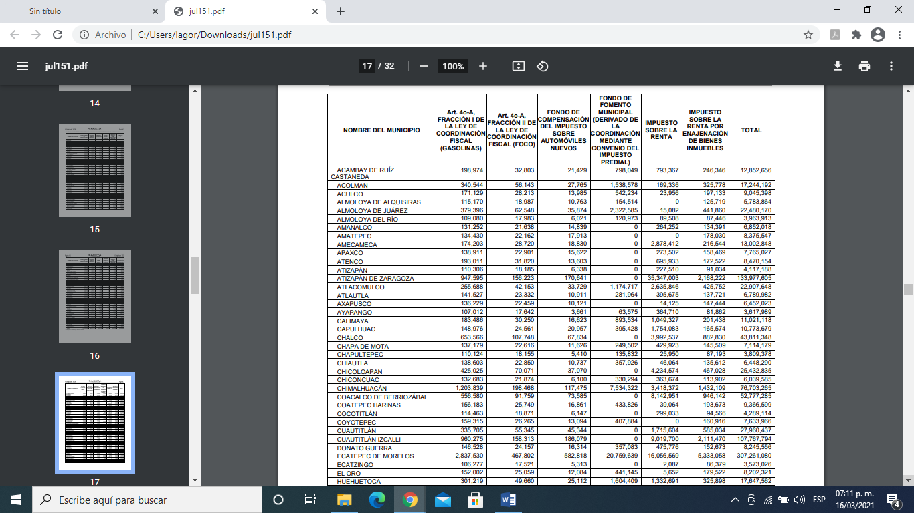
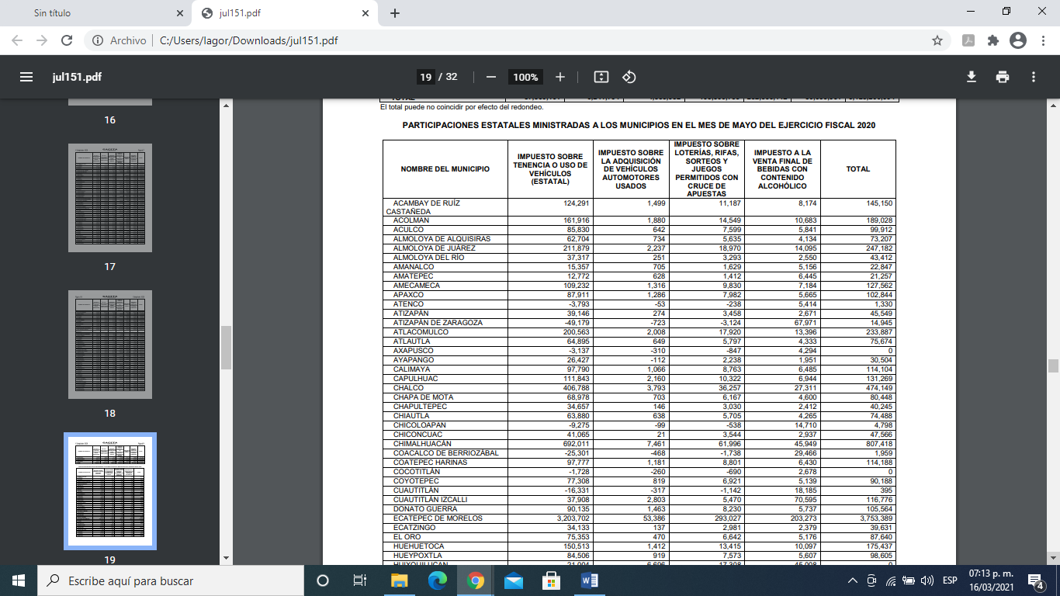
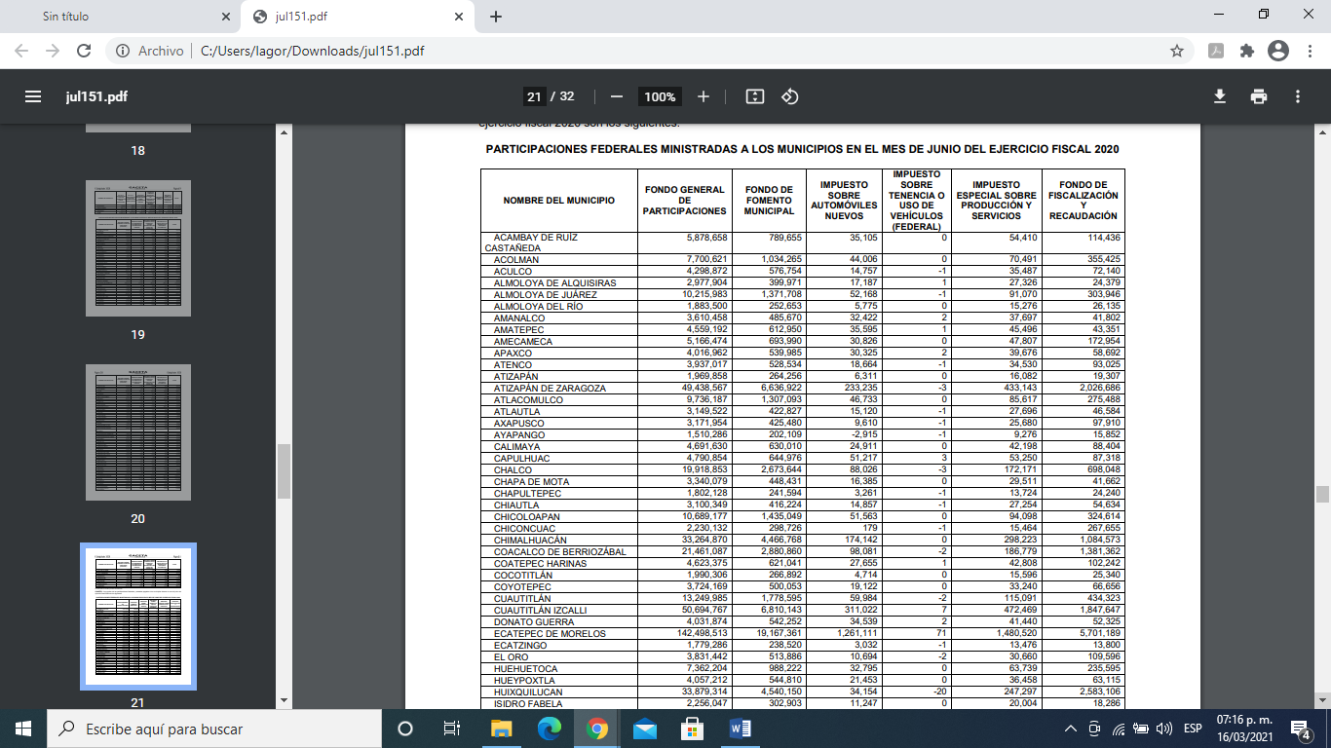
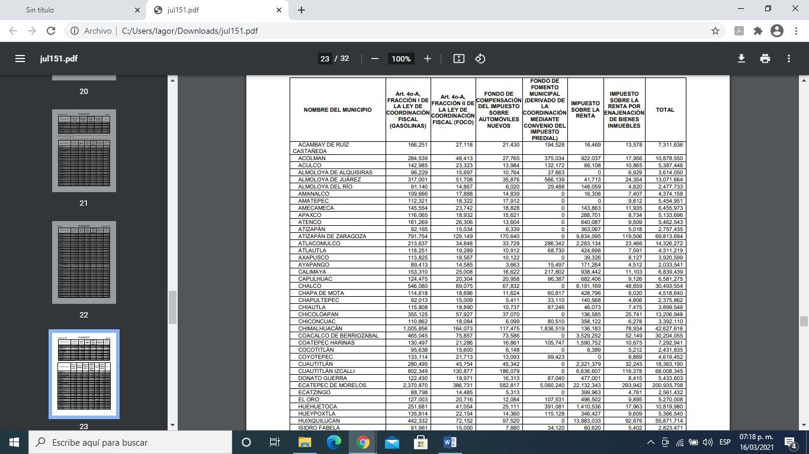
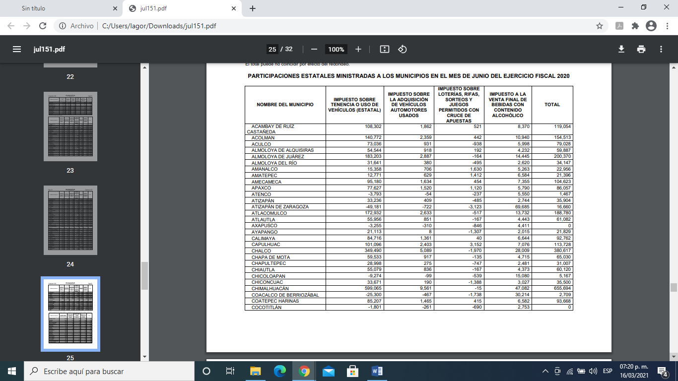
De lo anterior, se desprende que EL SUJETO OBLIGADO le informó, que por economía procesal y por ser del conocimiento de las partes sólo se inserta lo siguiente:
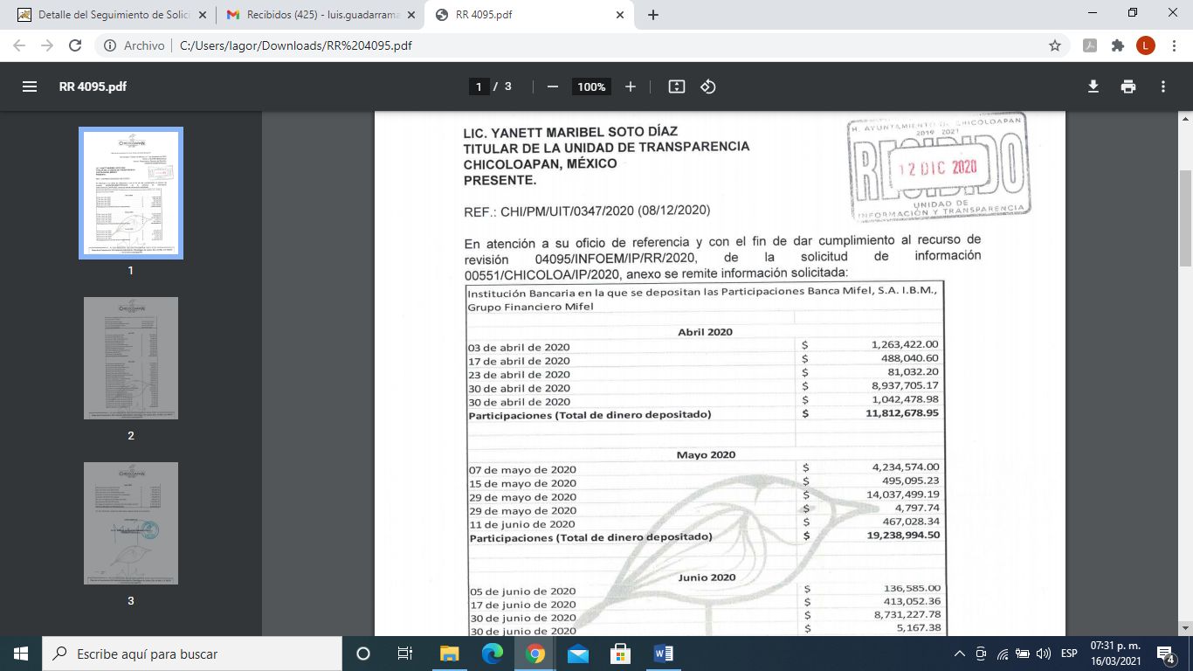
Es importante señalar que el ocho de marzo de dos mil diecinueve, a través del SAIMEX, se presentó una solicitud de información a la que se le asignó el número 00194/VACHASO/IP/2019, como a continuación se observa:
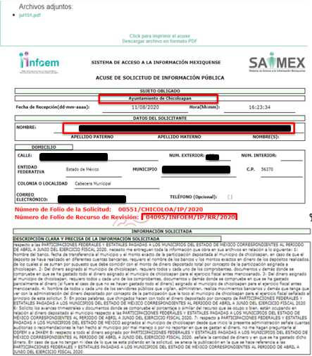

Es de lo anterior, que se desprende que un particular requirió del Ayuntamiento de Chicoloapan información acerca de las participaciones Federales y Estatales pagadas a los Municipios del Estado de México correspondientes al periodo de abril a junio del ejercicio fiscal 2020.

De igual forma, en el presente medio de impugnación se desprende que fue realizada por el mismo particular, ante el mismo SUJETO OBLIGADO, éste es al Ayuntamiento de Chicoloapan, requiriendo la misma información sobre las participaciones asignadas de abril a junio de 2020, como se desprende a continuación:
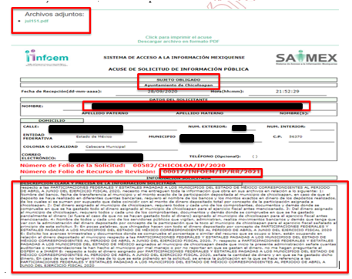

En este sentido, es de precisar que se trata del mismo SUJETO OBLIGADO e igual peticionario, y que mediante solicitud requirió información relativa a las participaciones Federales y Estatales pagadas a los Municipios del Estado de México correspondientes al periodo de abril a junio del ejercicio fiscal 2020, e inclusive adjuntó el mismo archivo electrónico el cual contiene la Gaceta del Gobierno donde se observó dichas asignaciones, como quedó inserto en párrafos que anteceden.
Asimismo, se observó que es la misma información referente a las participaciones Federales y Estatales correspondientes de abril a junio del ejercicio fiscal 2020, en tal sentido EL RECURRENTE en ese momento interpuso recurso de revisión al que le correspondió el número 00017/INFOEM/IP/RR/2021, y en la que dentro del estudio se observó que se trata del peticionario que ya había solicitado lo mismo en la que recayó el recurso de revisión 04095/INFOEM/IP/RR/2020, el cual fue resuelto en la Vigésima Novena sesión Ordinaria del Pleno del Instituto de Transparencia, Acceso a la Información y Protección de Datos Personales del Estado de México y Municipios de fecha dos de diciembre de dos mil veinte, como se muestra a continuación:

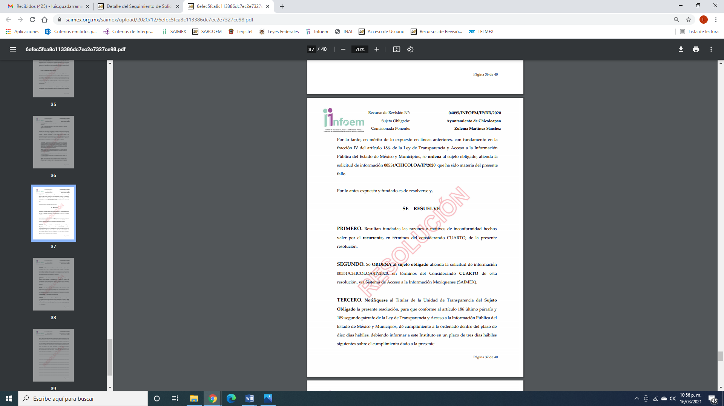
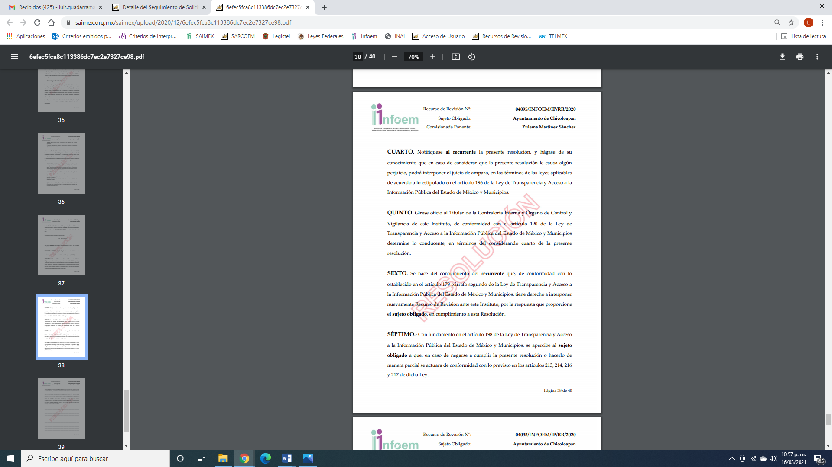

Así, en razón de lo anterior, se observa que en el recurso 04095/INFOEM/IP/RR/2020 se impugnó con antelación la entrega de las participaciones Federales y Estatales pagadas a los Municipios del Estado de México, correspondientes al periodo de abril a junio del ejercicio fiscal 2020.

Cabe precisar que el particular interpuso medio de impugnación al recurso de revisión 04095/INFOEM/IP/RR/2020, al considerar que la entrega de la información que se ordenó al SUJETO OBLIGADO no le fue satisfecha su pretensión, como se observa a continuación:
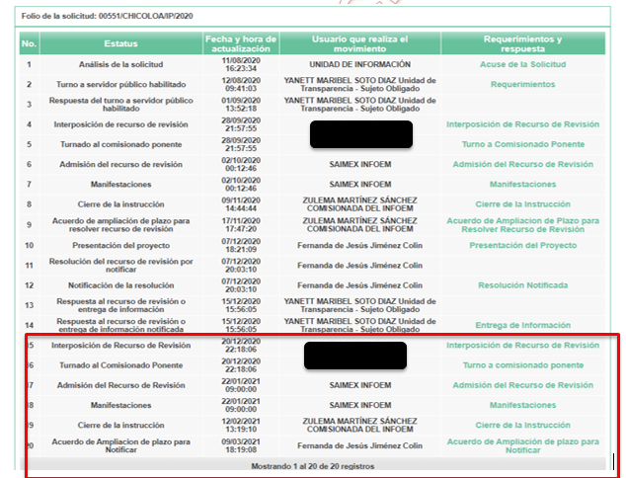
Atento a lo anterior, se advierte que el presente recurso de revisión actualiza la figura jurídica de Litispendencia; ello en virtud de que, existe otro proceso pendiente entre el particular y EL SUJETO OBLIGADO, por la misma solicitud de acceso a la información pública.

Sirve de sustento a lo anterior, la Tesis Aislada I.11o.C.31 K (10a.) de la Décima Época de los Tribunales Colegiados de Circuito, que es del tenor literal siguiente:
“LITISPENDENCIA. CASOS EN QUE SE ACTUALIZA ESTA CAUSA DE IMPROCEDENCIA PREVISTA EN EL ARTÍCULO 61, FRACCIÓN X, DE LA LEY DE AMPARO.La causa de improcedencia prevista en la fracción X del artículo 61 de la Ley de Amparo, lo que comúnmente se conoce como litispendencia, pretende evitar que se emitan sentencias contradictorias sobre la misma controversia, pues no es posible que en varios juicios se examine el mismo acto, ya que su constitucionalidad sólo puede juzgarse una vez, de manera que su actualización depende, necesariamente, de que exista identidad en el quejoso, las autoridades responsables y el acto reclamado pero, sobre todo, que al momento de presentar la demanda de amparo exista otro juicio constitucional que se encuentre pendiente de resolución. Esto es, el juicio de amparo será improcedente por litispendencia, cuando exista otro juicio en trámite o pendiente de resolución –en primera o segunda instancia–, y se promueva una segunda o ulterior demanda de amparo: por el mismo quejoso, contra las mismas autoridades responsables y por el mismo acto o norma general. En este caso, basta que se reúnan los anteriores requisitos para que el amparo sea improcedente aunque las violaciones que se aduzcan sean distintas. Esto es, no constituye un requisito indispensable que se trate de demandas de amparo idénticas. Entendiéndose por juicio de amparo en trámite, aquel asunto que ya ha sido promovido y que no se ha resuelto en definitiva, o si se trata de un juicio de amparo cuya sentencia admita la procedencia del recurso de revisión, se encuentre transcurriendo el plazo para su interposición, o bien, que ya se haya interpuesto dicho recurso y no haya sido resuelto a la fecha de presentación de la segunda o ulterior demanda con las características señaladas. También puede actualizarse esta causa de improcedencia aunque al señalarse autoridades ejecutoras, éstas sean distintas a las designadas en el amparo anterior; ello, siempre que los actos reclamados a dichas ejecutoras sólo se impugnen como consecuencia de los actos que se atribuyen a la autoridad ordenadora y no por vicios propios pues, en caso contrario, respecto de los actos de ejecución no operaría la hipótesis legal relativa. Un aspecto importante a destacar lo constituye el hecho de que la Suprema Corte de Justicia de la Nación ha sustentado que esta causa de improcedencia también se actualiza cuando en una segunda demanda de amparo se combaten actos que, sin ser los mismos que los reclamados en la demanda presentada en primer término, realmente sólo constituyen las consecuencias legales de los reclamados en ésta. En este contexto, sólo podrá presentarse una segunda demanda de amparo contra actos que son una consecuencia legal de los reclamados en la primera demanda, si se tuvo conocimiento de aquéllos con posterioridad de los originalmente reclamados y ya no se pudo ampliar la demanda por haberse celebrado la audiencia constitucional. Por tanto, si no se cumplen estos últimos requisitos, la demanda de amparo contra actos que no son sino la consecuencia legal de otro que se encuentra en trámite, será improcedente.
DÉCIMO PRIMER TRIBUNAL COLEGIADO EN MATERIA CIVIL DEL PRIMER CIRCUITO.
Queja 230/2017. Félix Flores García y otro. 18 de septiembre de 2017. Unanimidad de votos. Ponente: Fernando Rangel Ramírez. Secretaria: Miriam Aidé García González.

(Énfasis añadido)

Siendo suficiente lo anterior, para denotar que se está en imposibilidad de realizar el análisis de las cuestiones de fondo que fueron planteadas por EL RECURRENTE, toda vez que existe identidad de procedimientos con el diverso 04095/INFOEM/ICR-02/IP/RR/2020, mismo que se encuentra pendiente de resolución, con el objeto de que se emitan sentencias contradictorias.

Sirve de apoyo a lo anterior, lo que a continuación se reproduce en la parte conducente de las diversas solicitudes de información:
Solicitud 00551/CHICOLOA/IP/2020 | 00582/CHICOLOA/IP/2020
respecto a las PARTICIPACIONES FEDERALES Y ESTATALES PAGADAS A LOS MUNICIPIOS DEL ESTADO DE MÉXICO CORRESPONDIENTES AL PERIODO DE ABRIL A JUNIO DEL EJERCICIO FISCAL 2020, necesito me entreguen toda la información que obra en sus archivos en relación a lo siguiente: 1: Nombre del banco, fecha de transferencia al municipio y el monto exacto de la participación depositada al municipio de chicoloapan, en caso de que el deposito se haya realizado en diferentes cuentas bancarias, requiero el nombre de los bancos y los montos exactos en dinero de los depósitos realizados, de los cuales si se suman por supuesto que debe coincidir con el monto de dinero depositado total por concepto de la participación asignada a chicoloapan. 2: Del dinero asignado al municipio de chicoloapan, requiero todos y cada uno de los comprobantes, documentos y demás donde se compruebe en que se ha gastado todo el dinero asignado al municipio de chicoloapan para el ejercicio fiscal antes mencioanado. 3: Del dinero asignado al municipio de chicoloapan, requiero todos y cada uno de los comprobantes, documentos y demás donde se compruebe en que se ha gastado parcialmente el dinero (si fuera el caso de que no se hayan gastado todo el dinero) asignado al municipio de chicoloapan para el ejercicio fiscal antes mencioanado. 4: Nombre de todos y cada uno de los servidores públicos que vigilan, administran, realiza movimientos bancarios y demás que tenga que ver con la administración del dinero depositado por concepto de la participación que le toco al municipio de chicoloapan para el ejercicio fiscal señalado al principio de esta solicitur. 5: En pocas palabras, que chingados hacen con todo el dinero depositado por concepto de PARTICIPACIONES FEDERALES Y ESTATALES PAGADAS A LOS MUNICIPIOS DEL ESTADO DE MÉXICO CORRESPONDIENTES AL PERIODO DE ABRIL A JUNIO DEL EJERCICIO FISCAL 2020 6: Solicito los avances trimestrales y documentos donde se compruebe el porcentaje o similar del recurso que se ocupo o bien, están ocupando en relación al dinero depositado al municipio respecto a las PARTICIPACIONES FEDERALES Y ESTATALES PAGADAS A LOS MUNICIPIOS DEL ESTADO DE MÉXICO CORRESPONDIENTES AL PERIODO DE ABRIL A JUNIO DEL EJERCICIO FISCAL 2020. 7: respecto a PARTICIPACIONES FEDERALES Y ESTATALES PAGADAS A LOS MUNICIPIOS DEL ESTADO DE MÉXICO asignados al municipio de chicoloapan desde que inicio la presente administración señale cuantas auditorias o recomendaciones le han hecho al municipio por mal manejo o por no reportar en que se gastan el dinero, no me hagan preguntarle al OSFEM o a IHAEM 8: respecto a todo el dinero asignado por PARTICIPACIONES FEDERALES Y ESTATALES PAGADAS A LOS MUNICIPIOS DEL ESTADO DE MÉXICO CORRESPONDIENTES AL PERIODO DE ABRIL A JUNIO DEL EJERCICIO FISCAL 2020, señale la cantidad de dinero y en que se ha gastado dicho dinero. En caso de que no tengan ni idea de lo que se esta pidiendo en la solicitud, se anexa la publicación en la que se hace referencia a las PARTICIPACIONES FEDERALES Y ESTATALES PAGADAS A LOS MUNICIPIOS DEL ESTADO DE MÉXICO CORRESPONDIENTES AL PERIODO DE ABRIL A JUNIO DEL EJERCICIO FISCAL 2020 | respecto a las PARTICIPACIONES FEDERALES Y ESTATALES PAGADAS A LOS MUNICIPIOS DEL ESTADO DE MÉXICO CORRESPONDIENTES AL PERIODO DE ABRIL A JUNIO DEL EJERCICIO FISCAL 2020, necesito me entreguen toda la información que obra en sus archivos en relación a lo siguiente: 1: Nombre del banco, fecha de transferencia al municipio y el monto exacto de la participación depositada al municipio de chicoloapan, en caso de que el deposito se haya realizado en diferentes cuentas bancarias, requiero el nombre de los bancos y los montos exactos en dinero de los depósitos realizados, de los cuales si se suman por supuesto que debe coincidir con el monto de dinero depositado total por concepto de la participación asignada a chicoloapan. 2: Del dinero asignado al municipio de chicoloapan, requiero todos y cada uno de los comprobantes, documentos y demás donde se compruebe en que se ha gastado todo el dinero asignado al municipio de chicoloapan para el ejercicio fiscal antes mencioanado. 3: Del dinero asignado al municipio de chicoloapan, requiero todos y cada uno de los comprobantes, documentos y demás donde se compruebe en que se ha gastado parcialmente el dinero (si fuera el caso de que no se hayan gastado todo el dinero) asignado al municipio de chicoloapan para el ejercicio fiscal antes mencioanado. 4: Nombre de todos y cada uno de los servidores públicos que vigilan, administran, realiza movimientos bancarios y demás que tenga que ver con la administración del dinero depositado por concepto de la participación que le toco al municipio de chicoloapan para el ejercicio fiscal señalado al principio de esta solicitur. 5: En pocas palabras, que chingados hacen con todo el dinero depositado por concepto de PARTICIPACIONES FEDERALES Y ESTATALES PAGADAS A LOS MUNICIPIOS DEL ESTADO DE MÉXICO CORRESPONDIENTES AL PERIODO DE ABRIL A JUNIO DEL EJERCICIO FISCAL 2020 6: Solicito los avances trimestrales y documentos donde se compruebe el porcentaje o similar del recurso que se ocupo o bien, están ocupando en relación al dinero depositado al municipio respecto a las PARTICIPACIONES FEDERALES Y ESTATALES PAGADAS A LOS MUNICIPIOS DEL ESTADO DE MÉXICO CORRESPONDIENTES AL PERIODO DE ABRIL A JUNIO DEL EJERCICIO FISCAL 2020. 7: respecto a PARTICIPACIONES FEDERALES Y ESTATALES PAGADAS A LOS MUNICIPIOS DEL ESTADO DE MÉXICO asignados al municipio de chicoloapan desde que inicio la presente administración señale cuantas auditorias o recomendaciones le han hecho al municipio por mal manejo o por no reportar en que se gastan el dinero, no me hagan preguntarle al OSFEM o a IHAEM 8: respecto a todo el dinero asignado por PARTICIPACIONES FEDERALES Y ESTATALES PAGADAS A LOS MUNICIPIOS DEL ESTADO DE MÉXICO CORRESPONDIENTES AL PERIODO DE ABRIL A JUNIO DEL EJERCICIO FISCAL 2020, señale la cantidad de dinero y en que se ha gastado dicho dinero. En caso de que no tengan ni idea de lo que se esta pidiendo en la solicitud, se anexa la publicación en la que se hace referencia a las PARTICIPACIONES FEDERALES Y ESTATALES PAGADAS A LOS MUNICIPIOS DEL ESTADO DE MÉXICO CORRESPONDIENTES AL PERIODO DE ABRIL A JUNIO DEL EJERCICIO FISCAL 2020

Esto es, en solicitudes diversas solicitó la misma información y como se desprendió ya que le fue interpuesto un segundo medio de impugnación al SUJETO OBLIGADO por la entrega de la información, la cual se encuentra pendiente de resolver.

Por lo anterior, se insiste que se encuentra en análisis el recurso de revisión 04095/INFOEM/ICR-02/IP/RR/2020, mi la resolución que en su caso proceda, lo que impide en el presente medio en estudio, sea emita un pronunciamiento al respecto.

En consecuencia, con el fin de evitar la duplicidad de resoluciones sobre un mismo tema se estima procedente omitir el estudio de fondo, puesto que se encuentra en estudio el recurso de revisión 04095/INFOEM/ICR-02/IP/RR/2020, el cual es coincidente en la solicitud de acceso a la información así como en la respuesta dada por el SUJETO OBLIGADO; siendo que a fin de no emitir resoluciones contradictorias peste medio de impugnación quedaría sin materia de análisis.
Así, por lo anteriormente expuesto, esta Ponencia Resolutora determina SOBRESEER en el presente Recurso de Revisión, al actualizarse las hipótesis normativas contenidas en el artículo 192 fracción V de la Ley de Transparencia y Acceso a la Información Pública del Estado de México y Municipios.
Por otro lado, cabe precisar que esta Ponencia no se pronuncia acerca del acto impugnado y las razones o motivos de inconformidad, pues como quedó asentado en líneas anteriores, el presente ocurso ha quedado sin materia, lo que impide estudiar y pronunciarse al respecto. Por analogía, se cita la Tesis emitida por el Séptimo Tribunal Colegiado, en Materia Civil, del Primer Circuito que establece lo siguiente:
“SOBRESEIMIENTO EN EL JUICIO DE AMPARO DIRECTO. IMPIDE EL ESTUDIO DE LAS VIOLACIONES PROCESALES PLANTEADAS EN LOS CONCEPTOS DE VIOLACIÓN. El sobreseimiento en el juicio de amparo directo provoca la terminación de la controversia planteada por el quejoso en la demanda de amparo, sin hacer un pronunciamiento de fondo sobre la legalidad o ilegalidad de la sentencia reclamada. Por consiguiente, si al sobreseerse en el juicio de amparo no se pueden estudiar los planteamientos que se hacen valer en contra del fallo reclamado, tampoco se deben analizar las violaciones procesales propuestas en los conceptos de violación, dado que, la principal consecuencia del sobreseimiento es poner fin al juicio de amparo sin resolver la controversia en sus méritos.
SÉPTIMO TRIBUNAL COLEGIADO EN MATERIA CIVIL DEL PRIMER CIRCUITO.
Amparo directo 699/2008. Mariana Leticia González Steele. 13 de noviembre de 2008. Unanimidad de votos. Ponente: Sara Judith Montalvo Trejo. Secretario: Arnulfo Mateos García.”

Atento a lo anterior, esta Ponencia resolutora, en términos del artículo 186, fracción I de la Ley de Transparencia y Acceso a la Información Pública del Estado de México y Municipios, determina SOBRESEER el presente medio de impugnación.

Así, con fundamento en lo prescrito en los artículos 5, párrafos trigésimo, trigésimo primero y trigésimo segundo, fracciones IV y V de la Constitución Política del Estado Libre y Soberano de México; 2, fracción II, 9, 29, 36, fracciones I y II, 176, 178, 179, 181, 185, fracción I, 186 y 188 de la Ley de Transparencia y Acceso a la Información Pública del Estado de México y Municipios, este Pleno:
RESUELVE

PRIMERO. Se SOBRESEE el recurso de revisión número 00017/INFOEM/IP/RR/2021 por quedarse sin materia, en términos del Considerando QUINTO de la presente resolución.

SEGUNDO. Notifíquese la presente resolución al Titular de la Unidad de Transparencia del SUJETO OBLIGADO para su conocimiento.
TERCERO. Notifíquese al RECURRENTE la presente resolución.
CUARTO. Hágase del conocimiento al RECURRENTE que de conformidad con lo establecido en el artículo 196 de la Ley de Transparencia y Acceso a la Información Pública del Estado de México y Municipios, podrá impugnarla vía Juicio de Amparo en los términos de las leyes aplicables.
ASÍ LO RESUELVE, POR UNANIMIDAD DE VOTOS, EL PLENO DEL INSTITUTO DE TRANSPARENCIA, ACCESO A LA INFORMACIÓN PÚBLICA Y PROTECCIÓN DE DATOS PERSONALES DEL ESTADO DE MÉXICO Y MUNICIPIOS, CONFORMADO POR LOS COMISIONADOS; ZULEMA MARTÍNEZ SÁNCHEZ, EVA ABAID YAPUR, JOSÉ GUADALUPE LUNA HERNÁNDEZ, JAVIER MARTÍNEZ CRUZ Y LUIS GUSTAVO PARRA NORIEGA; EN LA DÉCIMA PRIMERA SESIÓN ORDINARIA CELEBRADA EL SIETE DE ABRIL DE DOS MIL VEINTIUNO, ANTE EL SECRETARIO TÉCNICO DEL PLENO ALEXIS TAPIA RAMÍREZ.
YSM/LAGO

